Jean Baptiste Vanier

Naissance: 22 novembre 1865, Saint Augustin co.Deux Montagnes, Québec.
Baptême : 23 novembre 1865, Saint Augustin co.Deux Montagnes, Québec.

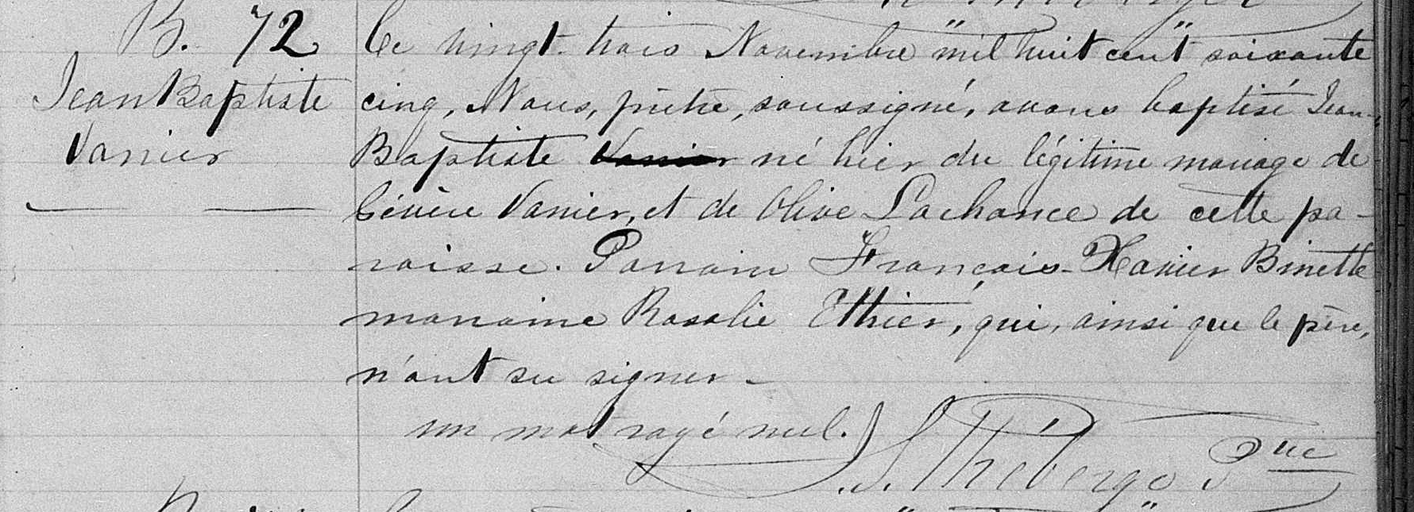

B-72 Ce vingt trois Novembre mil huit cent soixante cinq, Nous, prêtre, soussigné,
Jean Baptiste avons baptisé Jean Baptiste né hier du légitime mariage de Sévère Vanier, et
Vanier de Olive Lachance de cette paroisse. Parrain François Xavier Binette, marraine
Rosalie Ethier, qui, ainsi que le père n’ont su signer.

J.L.Théberge ptre

Référence : Family Search.

